26.01. 2021г Урок №7
Лабораторно- практическое занятие№3
Тема: Система охлаждения. Назначение, устройство, принцип работы, регулировки. Система смазки. Назначение, устройство, принцип работы, регулировки.

Профессиональный модуль ПМ 02«Выполнение работ по сборке и ремонту агрегатов и сборочных единиц, сельскохозяйственных машин и оборудования».

Профессия: 35.01.14 «Мастер по ТО и ремонту МТП».

Группа:М-22

Курс: 2

Учебное время: 2 часа

Место проведения: __Лаборатория трактора автомобили
Тема :Изучение: назначение, устройство, принцип работы, регулировки систем смазки и охлаждения.
Цели: Образовательная: Овладение навыками разборки, сборки агрегатов и сборочных единиц тракторов.
Воспитательная: формирование сознательного применения полученных знаний с привитием ответственности и исполнительности.
Развивающая: формирование положительных мотивов обучения с развитием интереса к приобретаемой профессии.
Вид занятия: лабораторно- практическая работа.
Форма практического обучения: звеньевая, индивидуальная.
Метод обучения: наглядный, практический, индивидуальный.
Осваиваемые компетенции: ПК 2.1,- ПК 2.4; ОК 1.1 – 1.8.
Материально – техническое обеспечение занятия: Плакаты, макеты, компьютер, комплект инструмента, трактор ДТ-75М, МТЗ-80 трактородром.
Литература: В. А. Родичев. Тракторы. М. Академия
Г. И. Гладков, А. М. Петренко. Тракторы. М. Академия
В. В Курчаткин. ТО и ремонт тракторов. М. Академия Ю. И. Шухман. Основы управления транспортным средством и безопасность движения. М. Академия.
Порядок проведения работы:
  - Ознакомиться с правилами безопасности при выполнении работ.
  - Выполнить задание.
  - Написать отчёт по выполнению задания.
Задание: Произведите разборку и сборку узлов и механизмов системы смазки и охлаждения, определите основные неисправности, их причины и способы устранения.
Написать отчёт по выполнению задания.
Оборудование для выполнения задания: Монтажный двигатель, набор инструмента, монтажный стол, центрифуга, масляный и водяной насос, масляный и водянные радиаторы, тиски, учебные плакаты, инструкционная карта, учебная литература.
Последовательность выполнения задания
- Изучите по плакату и на двигателе компоновку и работу смазочной системы (рисунок 1).
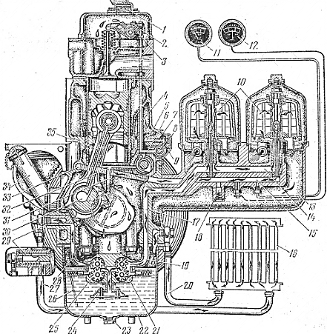
Рисунок 1
- По плакату изучите схему смазывания двигателя. Определите, какие пары трущихся деталей смазываются под давлением, какие – разбрызгиванием. По плакату проследите путь масла ко всем трущимся поверхностям. На монтажном двигателе рассмотрите расположение всех этих приборов и частей. Переверните блок-картер двигателя, найдите все эти каналы и определите, куда они подводят масло. На опорной шейке распределительного вала найдите несимметрично просверленный канал, который обеспечивает пульсирующую подачу масла к клапанному механизму. Подумайте, зачем сделана пульсирующая, а не постоянная подача масла.
- Произведите частичную разборку, изучите конструкцию и работу механизмов и приборов системы смазки.
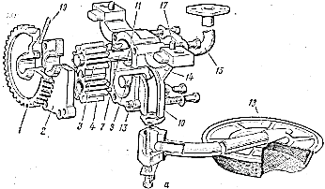
Рисунок 2
- Изучите масляный насос (рисунок 2). Отверните болты поддона и снимите его. Отверните болты крепления насоса к корпусу коренного подшипника. Снимите насос вместе с маслоприемником. Отверните болты маслоприемника 13 и снимите его. Отстегните сетку маслоприемника. Расконтрите и отверните стопорную гайку, выбейте штифт шестерни. Съемником спрессуйте эту шестерню 1. Отверните стяжные болты корпуса, разъедините корпус, выньте шестерни 3, 4. Выверните редукционный клапан.
- Соберите насос в обратной последовательности и установите его на двигатель.
- Изучите масляный фильтр (центрифугу).
- Отверните болты крепления центрифуги к двигателю. Снимите ее. Отверните гайку, снимите колпак, не повредив при этом прокладку под колпаком.
Отверните стяжную гайку. Снимите ротор центрифуги. Зажав ротор в тисках, отверните гайку, снимите стакан ротора. Из корпуса выверните пробки клапанов, выньте пружины и плунжеры. Выверните датчик давления и пробки-заглушки каналов.
Проволокой прощупайте каналы в корпусе фильтра и оси ротора. По плакату изучите работу центрифуги.
- Рассмотрите устройство и изучите назначение и действие клапанов.
Редукционный клапан при повышении давления выше 0,65- 0,7 Мпа сливает масло из системы в поддон двигателя.
Клапан-термостат при перепаде давления 0,05-0,07 Мпа перепускает масло мимо радиатора в главную масляную магистраль.
Сливной клапан определяет рабочее давление в системе смазки. При превышении давления 0,2-0,4Мпа он пропускает масло из канала в поддон картера.
- Соберите центрифугу.
- Рассмотрите на двигатели расположение, крепление масляного радиатора, способ соединения его с маслопроводами.
- На двигатели найдите сапун. Снимите его, рассмотрите его устройство. Подумайте, что произойдет если набивка сапуна засорится.
- В смазочной системе проверьте зазор между ротором и гайкой на оси ротора в пределах 0,3-1,5 мм. Клапаны смазочной системы регулируют на соответствующее давление изменением затяжки пружин.
Контрольные вопросы
- Для чего предназначена система смазки?
- Какие масла применяются в системе смазки?
- Какое рабочее давление масла в системе смазки?
- Какие детали двигателя смазываются под давлением?
- Расскажите об устройстве активно-реактивной центрифуге.
- Почему и как масляный радиатор отключается от системы смазки в зимний период времени?
- Расскажите о последовательности замены масла в двигатели.
- Покажите основные узлы системы смазки и рассказать о их назначении.
- Покажите путь масла из поддона двигателя к клапанному механизму.
- Какой клапан определяет давление масла в главной масляной магистрали?

Система охлаждения

Последовательность выполнения задания:
-уяснив назначение и классификацию систем охлаждения,
-рассмотреть схемы различных систем охлаждения.
-изучить устройство водяных радиаторов,
-место расположения и привод водяных насосов и вентиляторов на двигателях.
-рассматривая устройство водяного насоса, следует обратить на конструкцию сальникового уплотнения, не требующего подтяжки.
-усвоить необходимость и принцип действия термостата и паровоздушных клапанов в системе охлаждения.
-уяснить основные операции ухода за системой охлаждения в разные периоды времени года.

Контрольные вопросы:
1. Какое назначение имеет система охлаждения для двигателя.
2. Какие жидкости применяются в системах охлаждения двигателей?
3. Почему наибольшее применение на современных автотракторных двигателях получили закрытые системы охлаждения?
4. Преимущества и недостатки воздушной и жидкостной системы охлаждения.
5. Какие преимущества термостатов с твёрдым наполнителем по сравнению с жидкостным?
6. Нарисуйте схемы охлаждения двигателей ЯМЗ-236 и объясните принцип действия этих систем.
7. Какие типы радиаторов применяются на автотракторных двигателях?
8. Расскажите об основных операциях ухода за системой охлаждения.

Так как Мы разобрать и собрать нечего не можем, берём книги, учебники разбираемся в устройстве, рисуем схемы, отвечаем на контрольные вопросы.

